 ESCUELA Nª 164 “JUANA LORETO V. DE ARGUELLO”

*La Rioja,10 de Septiembre de 2024*

*Ref.: Alta Prof. Olmos, Carla Jessica*

*Al Sr.*

*Supervisor Sector “A” Zona 1*

*Prof. Walther Aguilera*

*Su Despacho*

*La que suscribe Prof. Lidia Graciela, Ruarte Vice Directora, se dirige a Usted, a los fines elevar el Alta de la docente: Olmos, Carla Jessica DNI: 33.489.278 como Profesora de Inglés SUPLENTE para 4°aA 6° grado“A” en el Turno Mañana y para 4° a 6° grado“B” en el Turno Tarde, designado el 09 del corriente por JUETAENO.*

*En reemplazo de la Profesora: Azcurra, Leonela Patricia D.N.I N° 33.393.887 con Licencia 7.2.3.*

*Sin otro particular saludo a Usted, muy atentamente.*

*Adjunto: \*Designación*

*\*Acta de Toma de posesión*

*\*Fotocopia DNI*

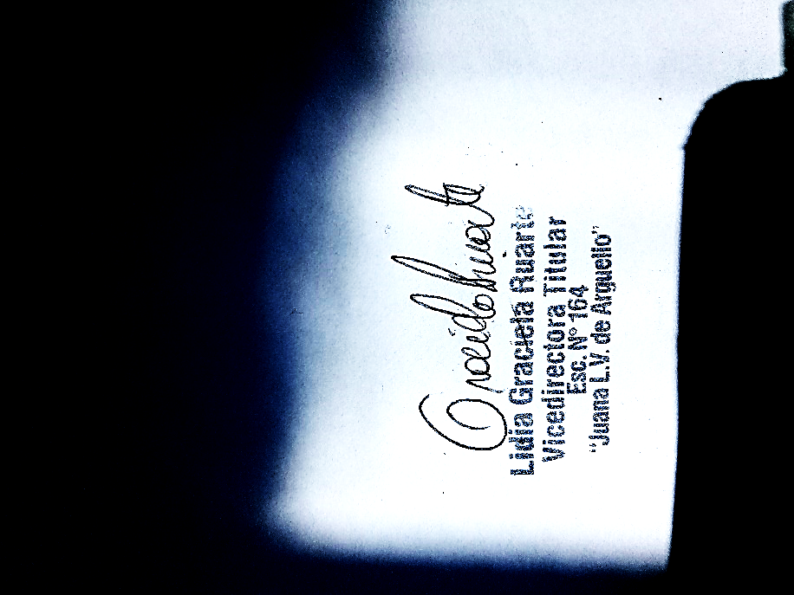 *\*Cuil*

*\*Declaración Jurada*



*Lidia Graciela Ruarte*

*Vice Directora*

Esc. N°164 “Juana L.V.de Arguello”

